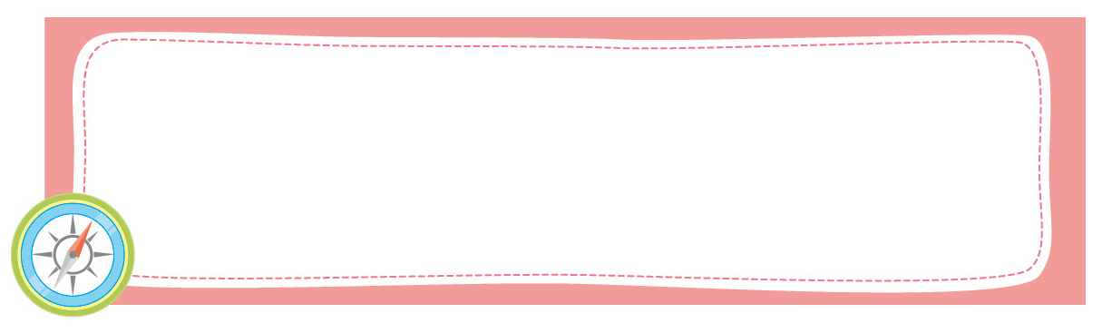
หน่วยการเรียนรู้ที่ 4 หน้าที่ชาวพุทธ

เวลาเรียน 3 ชั่วโมง


แผนผังการเรียนรู้แบบบูรณาการ

ภาษาไทย
• การฝึกอ่านคำภาษาบาลีและคำแปล
• การสนทนาแสดงความคิดเห็น

การงานอาชีพและเทคโนโลยี
• การร่วมกันฝึกปฏิบัติแสดงตน เป็นพุทธมามกะ

ศิลปะ
• การสรุปความรู้เป็นแผนภาพ

หน้าที่ชาวพุทธ


ตัวชี้วัด

1. บำเพ็ญประโยชน์ต่อวัดหรือศาสนสถานของศาสนาที่ตนนับถือ (ส 1.2 ป.1/1)
2. แสดงตนเป็นพุทธมามกะหรือแสดงตนเป็นศาสนิกชนของศาสนาที่ตนนับถือ (ส 1.2 ป.1/2)

หน่วยการเรียนรู้ที่ 4 หน้าที่ชาวพุทธ
แผนการจัดการเรียนรู้ที่ 1
เรื่อง การบำเพ็ญประโยชน์ต่อวัดหรือศาสนสถาน

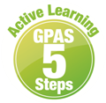

ชั้นประถมศึกษาปีที่ 1 เวลาเรียน 1 ชั่วโมง
มาตรฐานการเรียนรู้และตัวชี้วัด

มาตรฐานการเรียนรู้
มาตรฐาน ส 1.2 เข้าใจ ตระหนักและปฏิบัติตนเป็นศาสนิกชนที่ดี และธำรงรักษาพระพุทธศาสนา หรือศาสนาที่ตนนับถือ

ตัวชี้วัด
ส 1.2 ป.1/1 บำเพ็ญประโยชน์ต่อวัดหรือศาสนสถานของศาสนาที่ตนนับถือ
จุดประสงค์การเรียนรู้
1. อธิบายและสรุปความรู้เกี่ยวกับการบำเพ็ญประโยชน์ต่อวัด (K)
2. เสนอแนวทางการบำเพ็ญประโยชน์ต่อวัด (P)
3. เห็นความสำคัญของการบำเพ็ญประโยชน์ต่อวัด (A)

สาระสำคัญ

การบำเพ็ญประโยชน์ต่อวัดหรือศาสนสถานเป็นหน้าที่ที่ชาวพุทธพึงปฏิบัติตน

สาระการเรียนรู้

การบำเพ็ญประโยชน์ต่อวัดหรือศาสนสถาน


สมรรถนะสำคัญของผู้เรียน

1. ความสามารถในการสื่อสาร
2. ความสามารถในการคิด
3. ความสามารถในการใช้ทักษะชีวิต

คุณลักษณะอันพึงประสงค์

1. มีวินัย
2. ใฝ่เรียนรู้
3. มีจิตสาธารณะ

คำถามสำคัญ

นักเรียนจะปฏิบัติตนในฐานะชาวพุทธที่ดีอย่างไร


การจัดกิจกรรมการเรียนรู้

ขั้นสังเกต รวบรวมข้อมูล (Gathering)
• • • • • • • • • • • • • • • • •

1. นักเรียนร่วมกันสนทนาเกี่ยวกับการปฏิบัติตนตามหน้าที่ชาวพุทธ โดยใช้คำถาม ดังนี้
• นักเรียนเคยไปวัดหรือไม่ อย่างไร
(ตัวอย่างคำตอบ เคย โดยไปทำบุญตักบาตรในวันสำคัญทางพระพุทธศาสนา)
• เมื่อนักเรียนไปวัด แล้วทำอะไรบ้าง
(ตัวอย่างคำตอบ บริจาคเงิน ถวายสังฆทาน)
• นักเรียนเคยเห็นคนที่ไปวัดทำอะไรบ้าง
(ตัวอย่างคำตอบ ล้างถ้วยชาม กวาดศาลา)
• นักเรียนคิดว่าการกระทำดังกล่าวควรปฏิบัติหรือไม่ เพราะเหตุใด
(ตัวอย่างคำตอบ ควรปฏิบัติ เพราะเป็นการปฏิบัติตนตามหน้าที่ชาวพุทธที่ดี)
• นอกจากการกระทำดังกล่าวแล้วนักเรียนคิดว่า ยังมีการกระทำใดอีกบ้างที่เป็นการบำเพ็ญประโยชน์ต่อวัดหรือศาสนสถาน
(ตัวอย่างคำตอบ รักษาศีล ฟังธรรม บริจาคสิ่งของ ปลูกต้นไม้)
2. นักเรียนศึกษาและรวบรวมข้อมูลเกี่ยวกับเรื่อง การบำเพ็ญประโยชน์ต่อวัดหรือศาสนสถาน
จากหนังสือเรียนและแหล่งการเรียนรู้อื่นเพิ่มเติม

ขั้นคิดวิเคราะห์และสรุปความรู้ (Processing)
• • • • • • • • • • • • • • • • • • • •

3. นักเรียนร่วมกันวิเคราะห์เกี่ยวกับการบำเพ็ญประโยชน์ต่อวัดหรือศาสนสถานและบอกผล
ที่เกิดขึ้นจากการปฏิบัติดังกล่าวเป็นแผนภาพความคิดบนกระดาน ดังตัวอย่าง
ผลที่เกิดขึ้น
ถ้าปฏิบัติ
การบำเพ็ญประโยชน์ต่อวัดหรือศาสนสถาน

วัดไม่ชำรุด ทรุดโทรม

การพัฒนา ทำนุบำรุงศาสนสถานภายในวัดและช่วยกันดูแลความสะอาด

ผลที่เกิดขึ้น
วัดเกิดความชำรุด ทรุดโทรม

ถ้าไม่ปฏิบัติ

4. นักเรียนร่วมกันเสนอแนวทางการบำเพ็ญประโยชน์ต่อวัดหรือศาสนสถาน โดยสรุปเป็นแผนภาพความคิดบนกระดาน ดังตัวอย่าง
การดูแลรักษาความสะอาดภายในวัด

แนวทางการบำเพ็ญประโยชน์ต่อวัด
หรือศาสนสถาน

ปลูกต้นไม้ภายในบริเวณวัดเพื่อให้เกิดความร่มรื่น
การบริจาคเงินเพื่อสร้างหรือบูรณะศาสนสถาน

การเข้าร่วมกิจกรรมใน
วันสำคัญทางพระพุทธศาสนา

5. นักเรียนคิดประเมินเพื่อเพิ่มคุณค่า แล้วสรุปเป็นความคิดรวบยอด โดยใช้คำถาม ดังนี้
• นักเรียนจะปฏิบัติตนในฐานะชาวพุทธที่ดีอย่างไร
(ตัวอย่างคำตอบ ดูแลรักษาศาสนสถานโดยการทำความสะอาด รักษาศีลในวันสำคัญ
ทางพระพุทธศาสนา)
กิจกรรมนี้สร้างเสริมค่านิยมหลัก 12 ประการ ด้านคำนึงถึงประโยชน์ของส่วนรวม
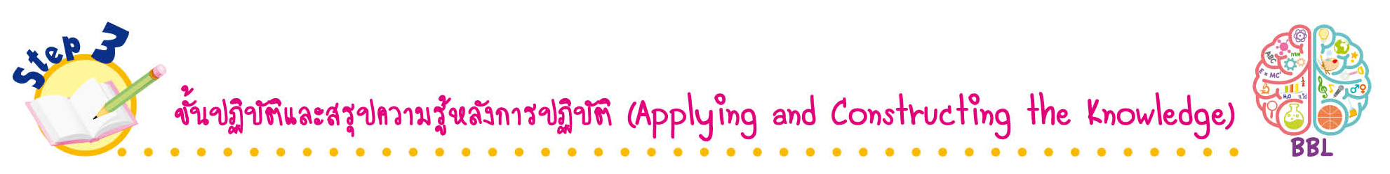
ขั้นปฏิบัติและสรุปความรู้หลังการปฏิบัติ (Applying and Constructing the Knowledge)
• • • • • • • • • • • • • • • • • • • • • • • • • • • • • • • • • • • • •

6. นักเรียนทำกิจกรรมบำเพ็ญประโยชน์ต่อวัดหรือศาสนสถานในชุมชนและนำเสนอผลการปฏิบัติลงในแบบบันทึก แล้วตอบคำถามลงในชิ้นงานที่ 9 เรื่อง การบำเพ็ญประโยชน์ต่อวัดหรือศาสนสถาน
7. นักเรียนตรวจสอบความถูกต้องเรียบร้อยของชิ้นงาน หากพบข้อผิดพลาดควรปรับปรุงแก้ไขให้ถูกต้อง

8. นักเรียนร่วมกันสรุปสิ่งที่เข้าใจเป็นความรู้ร่วมกัน ดังนี้
การบำเพ็ญประโยชน์ต่อวัดหรือศาสนสถานเป็นหน้าที่ที่ชาวพุทธพึงปฏิบัติตน
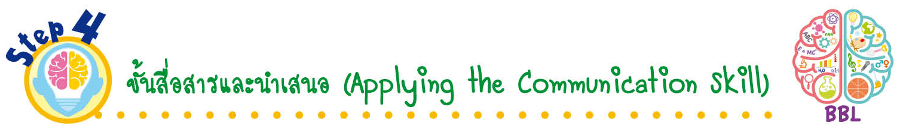
ขั้นสื่อสารและนำเสนอ (Applying the Communication Skill)
• • • • • • • • • • • • • • • • • • • • • • • • • • •

9. นักเรียนนำเสนอชิ้นงาน เรื่อง การบำเพ็ญประโยชน์ต่อวัดหรือศาสนสถาน หน้าชั้นเรียน

กิจกรรมนี้สร้างเสริมทักษะศตวรรษที่ 21 ด้านการสื่อสาร

10. นักเรียนร่วมกันอภิปรายสรุปเกี่ยวกับวิธีการทำงานให้เห็นการคิดเชิงระบบและวิธีการทำงาน
ที่มีแบบแผน


ขั้นประเมินเพื่อเพิ่มคุณค่าบริการสังคมและจิตสาธารณะ (Self-Regulating)
• • • • • • • • • • • • • • • • • • • • • • • • • • • • • • • •

11. ครูจัดกิจกรรมพานักเรียนไปบำเพ็ญประโยชน์ที่วัดและศาสนสถานในชุมชน
12. นักเรียนประเมินตนเอง โดยเขียนแสดงความรู้สึกหลังการเรียน ในประเด็นต่อไปนี้
• สิ่งที่นักเรียนได้เรียนรู้ในวันนี้คืออะไร
• นักเรียนมีส่วนร่วมในกิจกรรมการเรียนรู้มากน้อยเพียงใด
• นักเรียนพอใจกับการเรียนรู้ในวันนี้หรือไม่ เพียงใด
• นักเรียนจะนำความรู้ที่ได้นี้ไปใช้ให้เกิดประโยชน์แก่ตนเอง ครอบครัว และสังคมทั่วไป
ได้อย่างไร
จากนั้นแลกเปลี่ยนตรวจสอบขั้นตอนการทำงานทุกขั้นตอนว่าจะเพิ่มคุณค่าไปสู่สังคม
เกิดประโยชน์ต่อสังคมให้มากขึ้นกว่าเดิมในขั้นตอนใดบ้าง สำหรับการทำงานในครั้งต่อไป


สื่อการเรียนรู้/แหล่งการเรียนรู้

1. หนังสือเรียน รายวิชาพื้นฐาน พระพุทธศาสนา ชั้นประถมศึกษาปีที่ 1
ของสถาบันพัฒนาคุณภาพวิชาการ (พว.)
2. แหล่งการเรียนรู้ทั้งภายในและภายนอกโรงเรียน

การประเมินการเรียนรู้

1. ประเมินความรู้ เรื่อง การบำเพ็ญประโยชน์ต่อวัดหรือศาสนสถาน (K) ด้วยแบบทดสอบ
2. ประเมินชิ้นงาน เรื่อง การบำเพ็ญประโยชน์ต่อวัดหรือศาสนสถาน (P) ด้วยแบบประเมิน
3. ประเมินคุณลักษณะอันพึงประสงค์ ด้านมีวินัย ใฝ่เรียนรู้ มีจิตสาธารณะ (A) ด้วยแบบประเมิน

แบบประเมินตามสภาพจริง (Rubrics)

แบบประเมินชิ้นงาน เรื่อง การบำเพ็ญประโยชน์ต่อวัดหรือศาสนสถาน
รายการการประเมิน | ระดับคุณภาพ
รายการการประเมิน | 4 | 3 | 2 | 1
การเขียนเครื่องหมาย   ลงตาราง  การบำเพ็ญประโยชน์  ต่อวัดหรือศาสนสถาน | เขียนเครื่องหมาย   ลงตาราง การบำเพ็ญประโยชน์ต่อวัด  หรือศาสนสถาน  ได้สัมพันธ์กัน  มีการเชื่อมโยงให้เห็น  เป็นภาพรวมแสดง  ให้เห็นถึงความสัมพันธ์  กับตนเองและผู้อื่น | เขียนเครื่องหมาย   ลงตาราง การบำเพ็ญประโยชน์ต่อวัด  หรือศาสนสถานได้  มีการจำแนกข้อมูล  ที่แสดงถึงความสัมพันธ์  กับตนเองอย่างเป็นเหตุ  เป็นผล | เขียนเครื่องหมาย   ลงตาราง การบำเพ็ญประโยชน์ต่อวัด  หรือศาสนสถาน  ได้สอดคล้องกับข้อมูล  และยกตัวอย่างเพิ่มเติม  ให้เข้าใจง่าย | เขียนเครื่องหมาย   ลงตาราง การบำเพ็ญประโยชน์ต่อวัด  หรือศาสนสถานได้  แต่ยังไม่สอดคล้อง  กับข้อมูลที่อ่าน  และไม่มีการยกตัวอย่าง  เพิ่มเติม

ข้อเสนอแนะของผู้บริหารสถานศึกษา

ลงชื่อ______________________________
(_____________________________)
ตำแหน่ง______________________________

บันทึกหลังการสอน

ผลการจัดการเรียนการสอน

ปัญหา/อุปสรรค

แนวทางแก้ไข

ครูผู้สอน___________________________
(__________________________)
วันที่บันทึก___________________________

